Nikolas
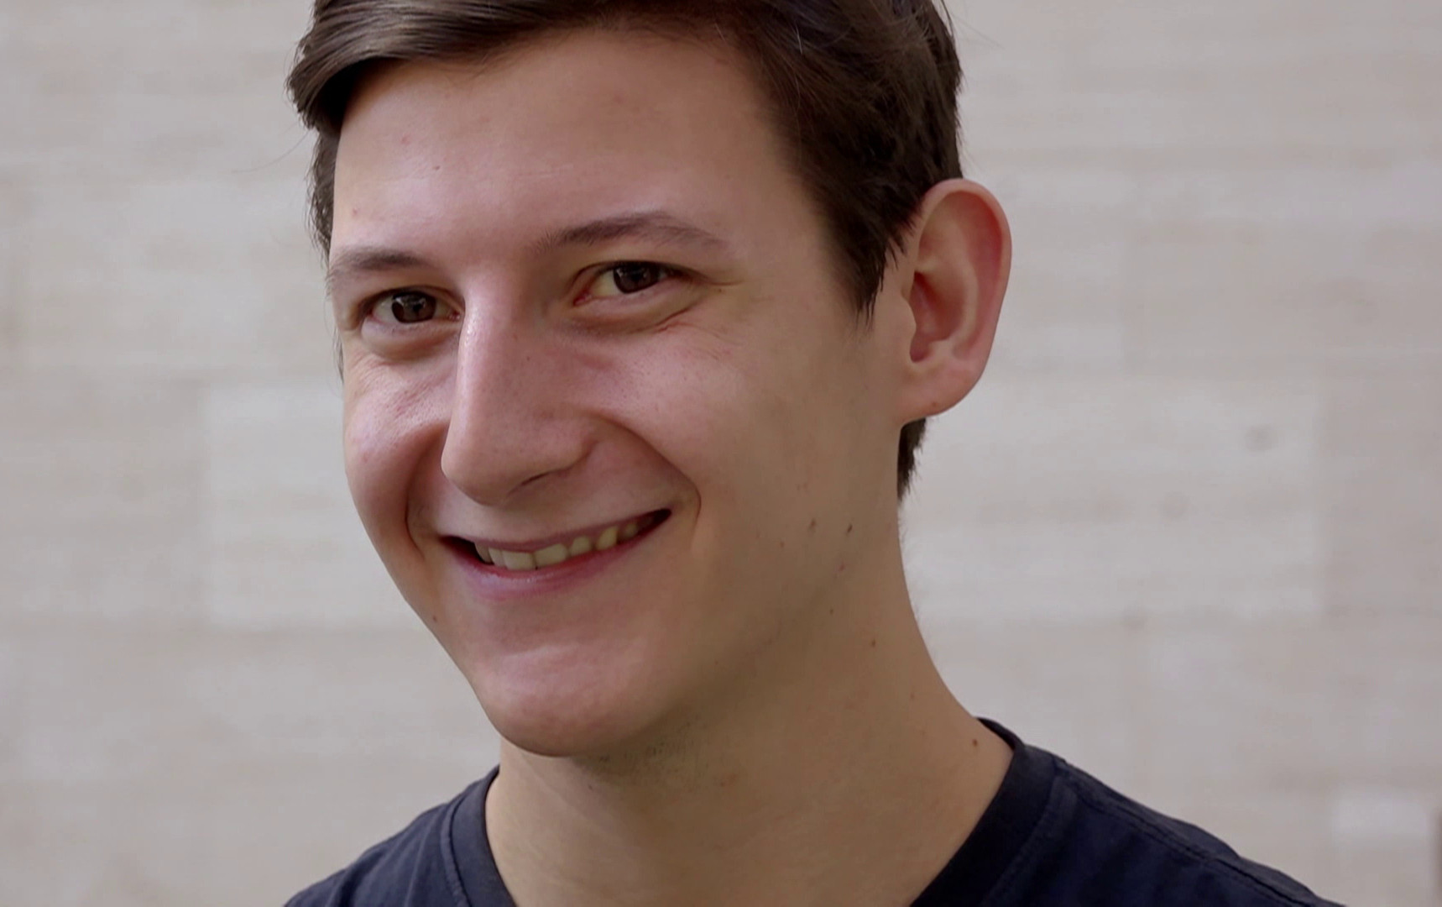
Bildet Kleingruppen/Teams, recherchiert im Internet zum Thema „Jugenddelegierte“ und erstellt zusammen mit den Infos aus dem Film (Arbeitsblatt 3) wahlweise ein Kurzreferat/eine Wandzeitung/eine Infotafel/oder Ähnliches dazu.

Informiert euch außerdem über das Projekt „Childhood for children“ und stellt es ebenso euren Mitschüler*innen vor.

Linktipps:

www.jugenddelegierte.de
www.einfach-nur-helfen.de (Childhood for children)


Welche Forderungen/Ideen würdet ihr gerne in die UN-Verhandlungen einbringen?
Sammelt diese hier zunächst lose, strukturiert sie dann später und fomuliert sie aus:

Befasst euch mit dem „Leitfaden zur Organisation einer Tourstation“:
www.jugenddelegierte.de/deutschlandtour/holt-uns-zu-euch
oder: https://www.jugenddelegierte.de/wp-content/uploads/2015/07/Leitfaden-Deutschlandtour-2015.pdf
© SWR

Geht (fiktiv) davon aus, dass ihr einen Workshop/ein Seminar oder eine Diskussionsrunde mit den Jugenddelegierten planen wollt zu einem internationalen (Jugend-)Thema. Orientiert euch am Leitfaden und arbeitet hierzu ein Einladungsschreiben an die Jugenddelegierten aus, in welchem ihr bereits auf euer Wunschthema eingeht. Formuliert alleine oder zu zweit zu einem Thema ein eigenes Schreiben. Achtet auf die äußere Form bei einem offiziellen Anschreiben.

